Taller 5

Nombre: Juan Jiménez Fecha: 28/05/2024

1. Información de Hardware lspci y lsusb:

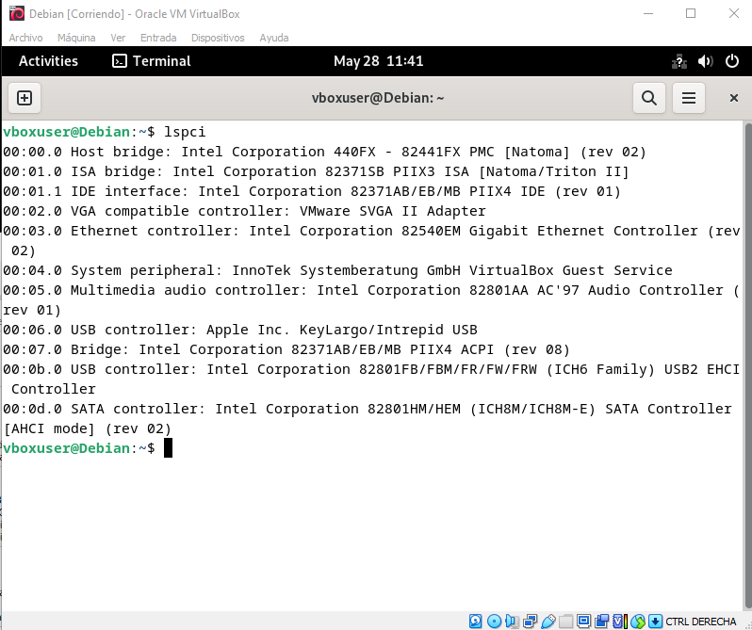

El comando “lspci” nos sirve para visualizar la información de los conectores pci

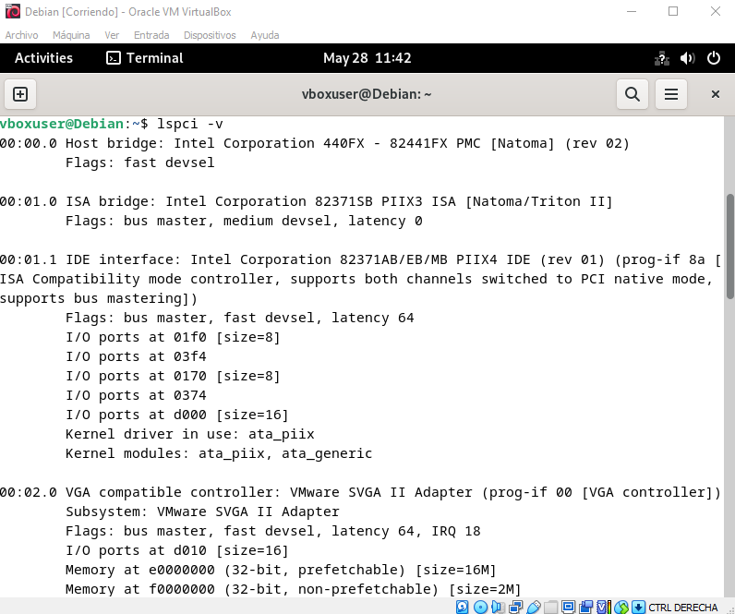

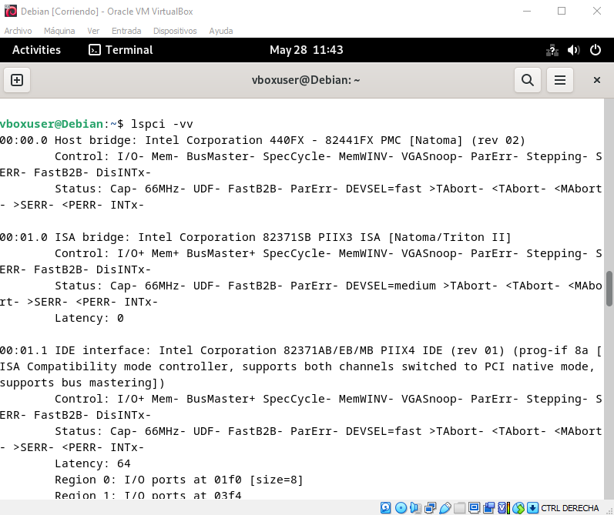

los comandos “lspci –v y lspci –vv” nos permiten visualizar con más información sobre los puertos pci del equipo.

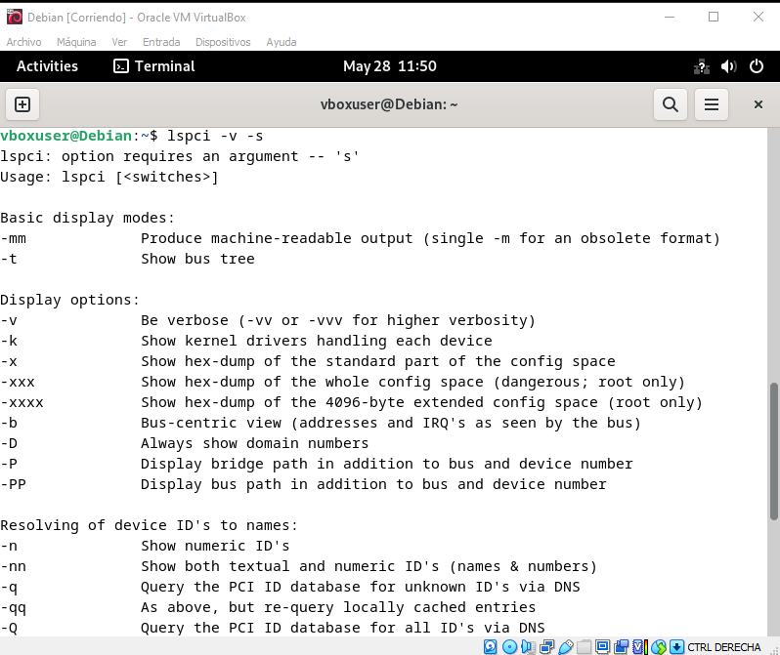

El comando “lspci –v –s” nos muestra un slot que especifiquemos.

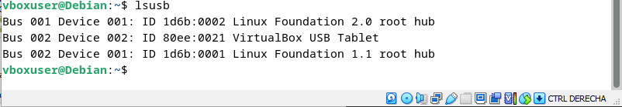

El comando “lsusb” nos muestra los conectores usb del equipo que estén conectados

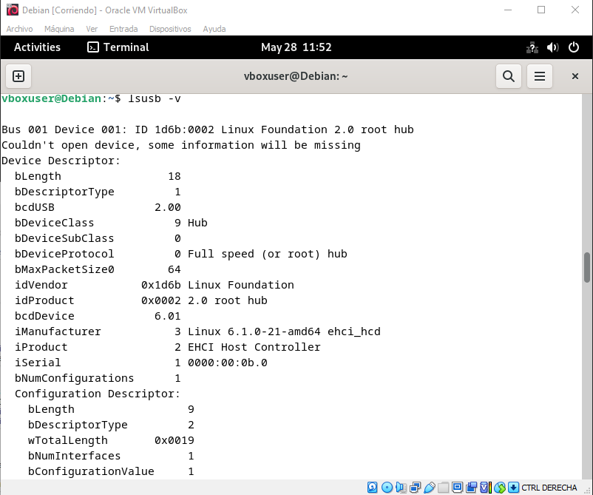

El comando “lsusb –v” nos muestra más especificaciones de los conectores usb que están en el equipo.

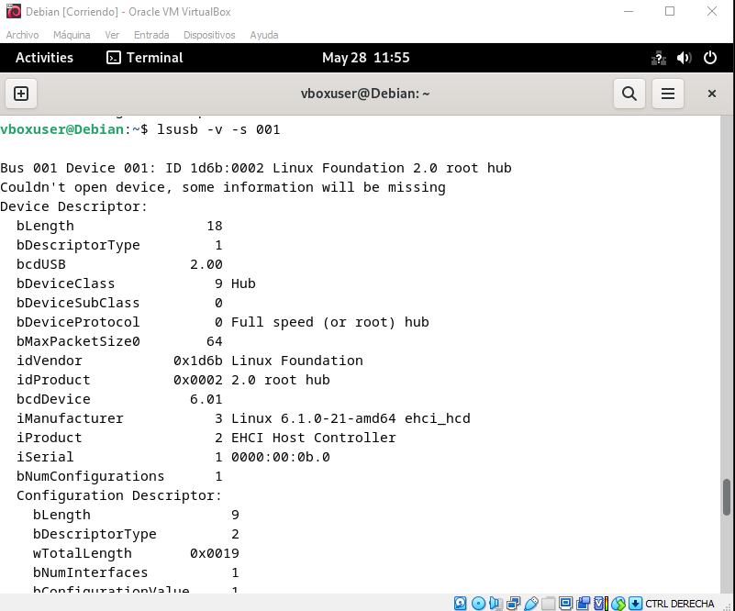

El comando “lsusv –v –s 001” nos permite ver los datos específicos de un bus que selecciones en este caso el 001.

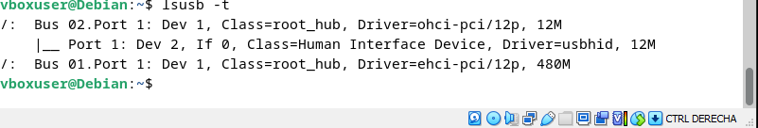

El comando “lsusb –t” nos muestra la velocidad del usb.

1. Modulos de kernel de Linux:

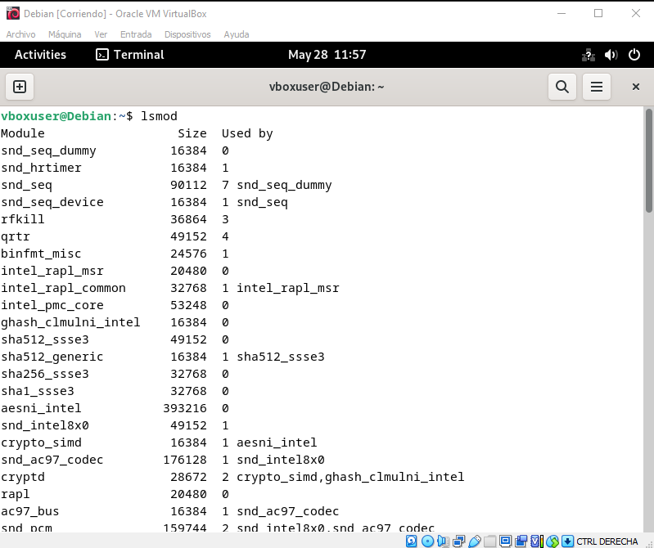El comando “lsmod” nos permite ver los módulos que se encuentra en el equipo

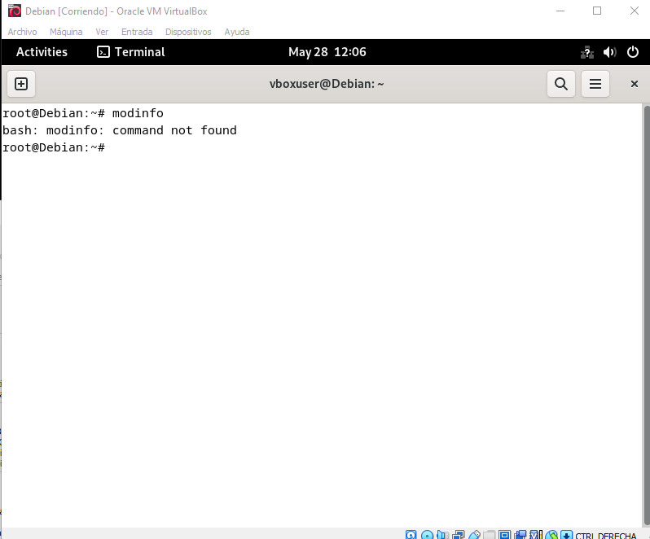

“modinfo” sirve para ver la información de los modulos del kernel de Debian

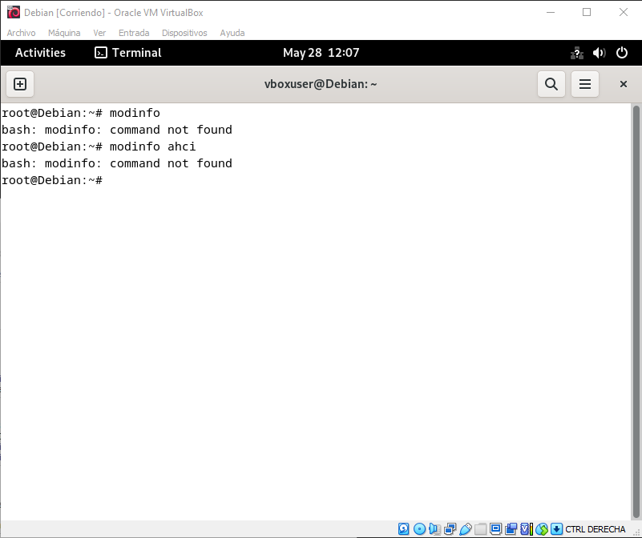

El comando “modinfo ahci” sirve para ver la información única del módulo que deseemos visualizar en este caso ahci.

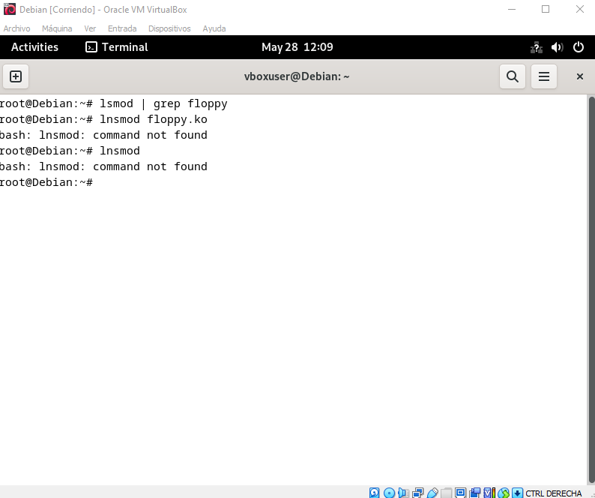

El comando “lnsmod | grep floppy” nos permite cargar un fichero de tipo .ko al sistema.

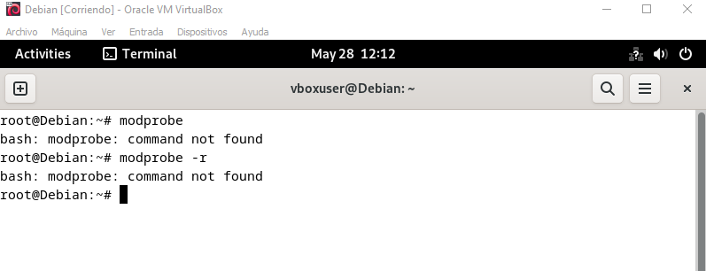

Los comandos “modprobe” y “modprobe –r” sirven para cargar y borrar módulos.

1. Pendrive USB:

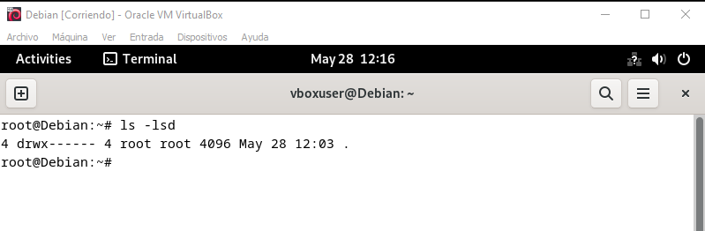

El comando “ls –l sd” nos permite ver los discors duros y sus particiones.

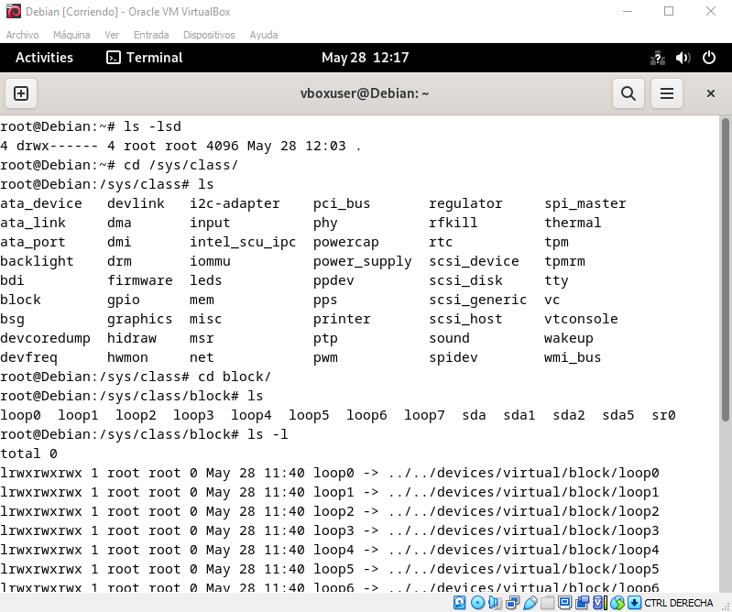  
los comandos usados en la imagen presente es otra forma para visualizarlos con más pasos.

1. Sistema real:

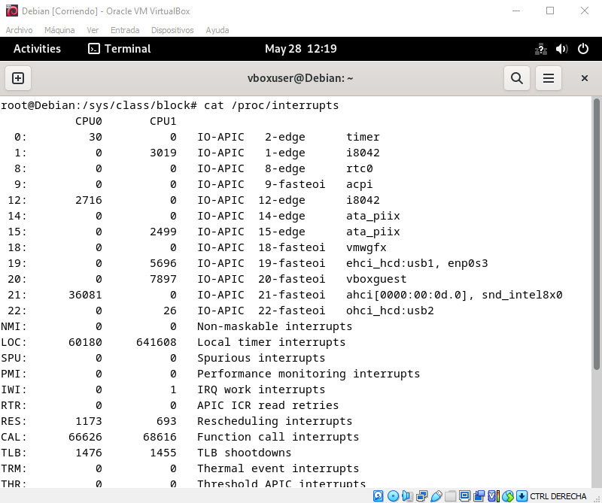

El comando “cat /proc/interrupts” nos permite ver las interrupciones asociadas.

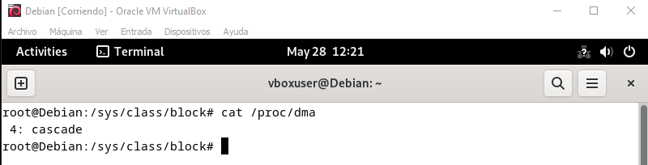

Este comando nos permite ver las cascadas que tiene el equipo

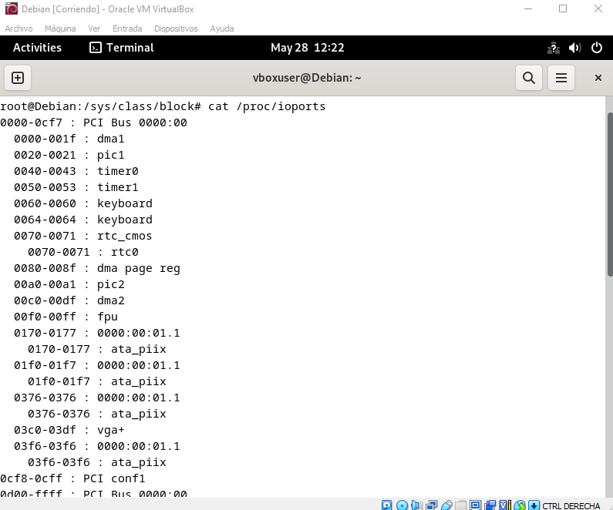

Muestra los dispositivos del equipo como por ejemplo el teclado “cat /proc/ioports”

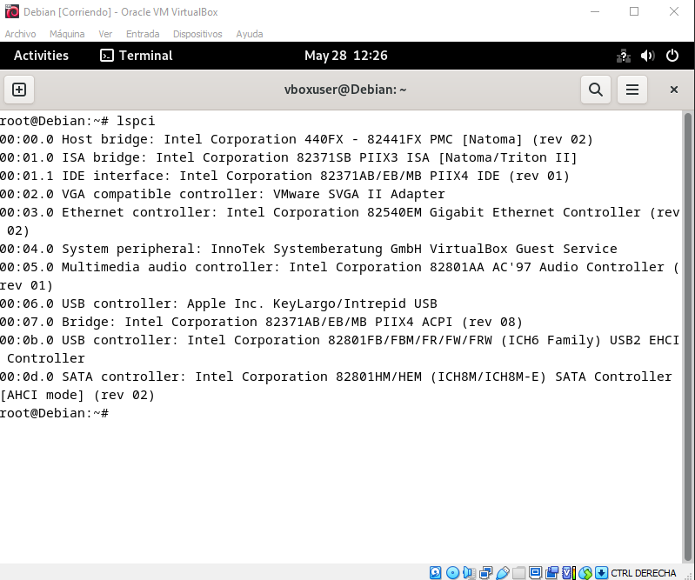

El comando “lspci” nos muestra todos los dispositivos conectados en el equipo

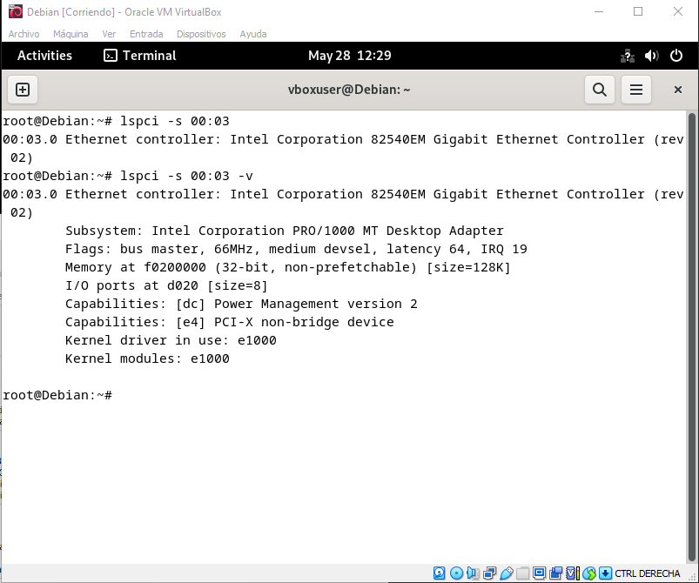

El comando “lspci –s 00:03 –v” nos permite ver más detallado sobre el dispositivo pci que deseemos en este caso el 00:003.

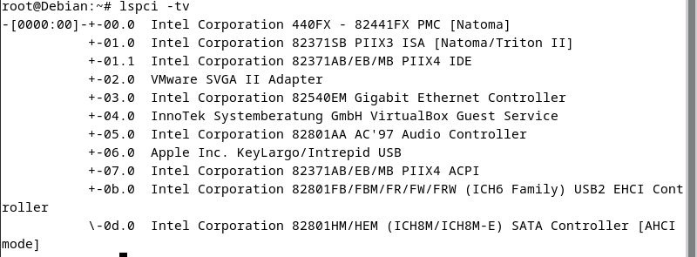  
el comando “lspci –tv” sirve para mostrar el árbol de los dispositivos.

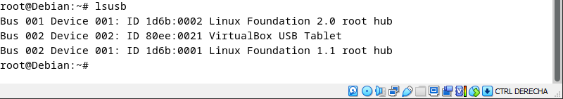

El comando “lsusb” sirve para mostrar la información de los buses y dispositivos conectados.

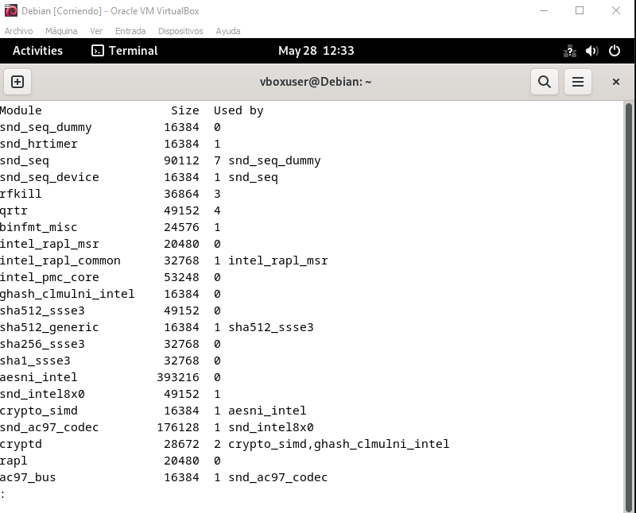

Lsmod | less nos permite visualizar los modulos que están en el equipo.